2016 - 2017学年第二学期《线性代数B》试卷

2017 年 6 月30 日
一 | 二 | 三 | 四 | 总分

得 分

- 填空题(共6道小题，每小题3分，满分18分)

1．已知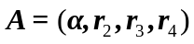,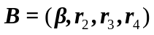都是四阶方阵，其中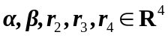，且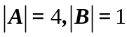,求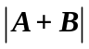= 40 ．
2．设向量组线性无关，则．t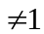 ．
3．在实数域上，设4阶实方阵A有两个不同的特征值，且满足条件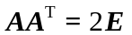 ，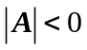 ，则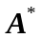 的两个特征值为 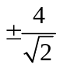 ．
4．设3阶方阵A的特征值为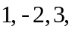 矩阵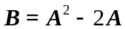，则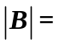 -24 ．
5．设3阶实矩阵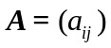满足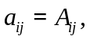其中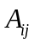是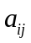的代数余子式, 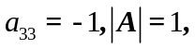 则矩阵方程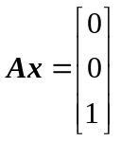的解= 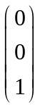 ．
6．已知二次型正定，则参数的取值范围为 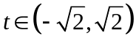 ．

二、选择题（共6道小题，每小题3分，满分18分，在每小题给出的四个选项中，只有一项是符合题目要求的，把所选项前的字母填在题后的括号内）
得 分

1．设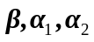线性相关，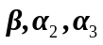线性无关，则正确的结论是（ C ）.
（A）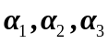线性相关； （B）线性无关；
（C）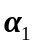可由线性表示； （D）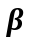可由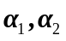线性表示.
2．设矩阵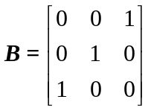相似于矩阵,则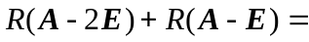（ C ）.
（A） 2； （B） 3； （C） 4； （D） 5.
3. 已知矩阵
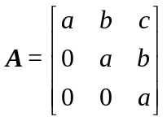，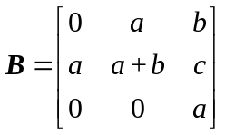，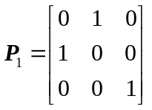，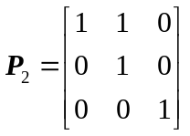，
则=（ D ）.
（A）AP₁P₂； （B）P₂P₁A； （C）P₁P₂A； （D）P₁A P₂.
4．已知为阶可逆矩阵，则下列各式中正确的是（ B ）.
(A) 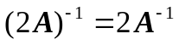； (B) 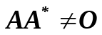；
(C) 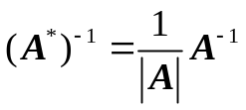； (D)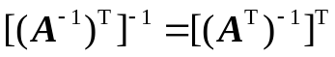．
5．非齐次线性方程组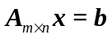，已知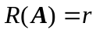，则下列说法正确的是（ A ）.
(A) 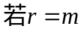,则有解； (B) 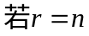,则有唯一解；
(C) ,则 有唯一解；(D) 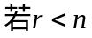,则有无穷解．
6．实二次型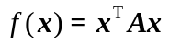正定的充分必要条件是( B ).
(A) A为正交矩阵； (B) 存在n 阶可逆矩阵C，使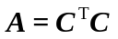；
(C) 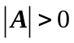； (D) 负惯性指数为零．
得 分
三、解答下列各题（共5道题，每道题9分，满分45分）

1．设矩阵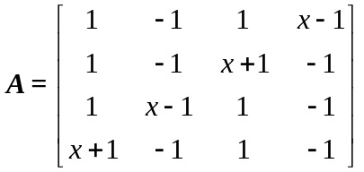 ，计算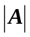．

解：各列累加到第一列提取X，作初等变换得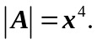

2. 求向量组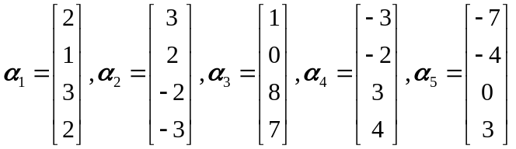的秩，并求出它的一个极大无关组.

解：由于R(A)=A的列向量组的秩，所以设A=（α₁，α₂，α₃，α₄，α₅），对矩阵A施以初等行变换，使之变成行阶梯形矩阵
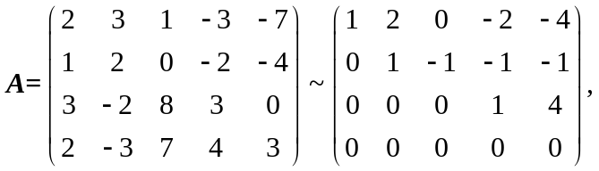
所以向量组α₁，α₂，α₃，α₄，α₅的秩为3，
α₁，α₂，α₄是向量组α₁，α₂，α₃，α₄，α₅的一个极大无关组.

3.已知A，B是三阶方阵，且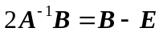，其中E为三阶单位阵，
（1）试证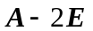可逆；
（2）若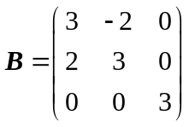，求矩阵A.
解：（1）对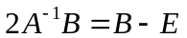两端左乘A得
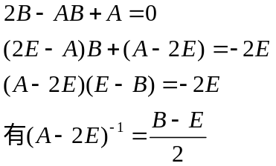 （4）

（2）由上问知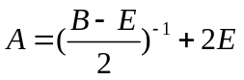
其中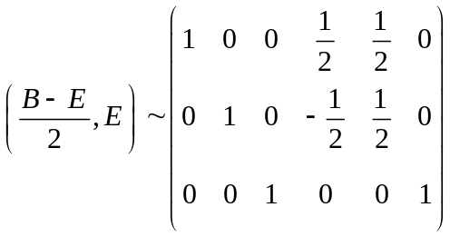 （7）
得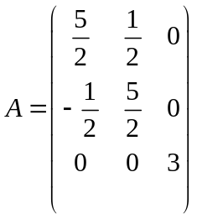

4．利用合同变换求二次型的规范形，并给出合同因子及符号差.
解：二次型矩阵为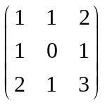 （2）
合同变换为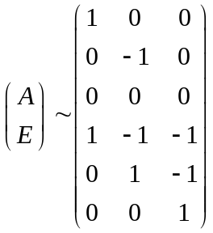 （6）
则规范型为f = y₁²-y₂² （7）
合同因子为P，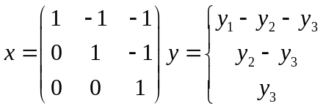 （8）
正负惯性指数均为1，符号差为1. （9）

5. 已知是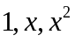是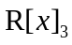的一组基：
(1) 证明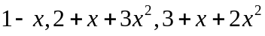 也是的一组基；
(2) 求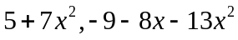对于基的坐标;
(3) 求由基到基的过渡矩阵.
.解 (1,2)要证α₁，α₂ ，α₃是R³的一个基，只须证明α₁，α₂ ，α₃线性无关即可，即只须证A≌E.由于
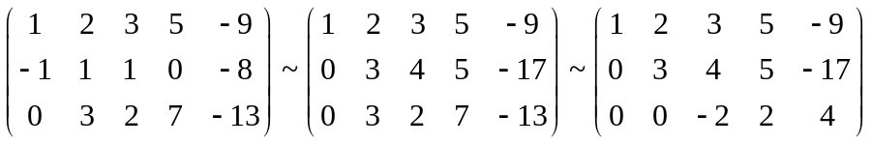
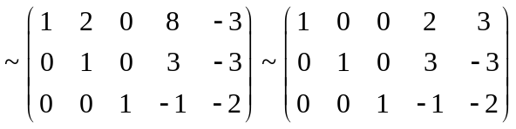， (4)
显然，A≌E，所以α₁，α₂ ，α₃是R³的一个基.
故β₁在基α₁，α₂ ，α₃下的坐标为（2，3，-1）^{T}， (5)
β₂在基α₁，α₂ ，α₃下的坐标为（3，-3，-2）^{T}. (6)
(3)（）=（1，x，x²）A
所求为（1，x，x²）=（）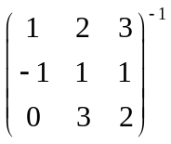 （7）
过渡矩阵为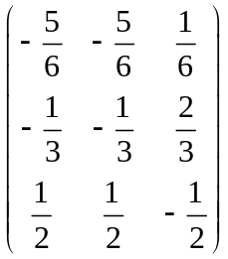 （9）

得 分
四、解答下题（共2道题，满分19分）

1.（9分）设向量组
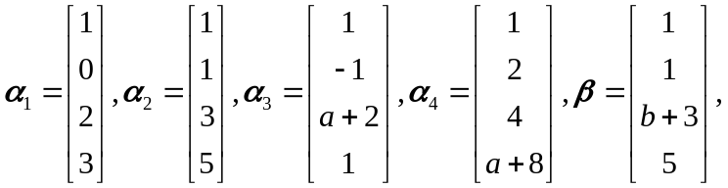
试问（1）当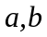为何值时，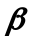能由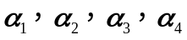 唯一线性表示？
（2）当为何值时，不能由线性表示？
（3）当为何值时，能由线性表示，但表示法不唯一，并写出表示式.
.解 β是否能由α₁，α₂，α₃，α₄线性表示、即非齐次线性方程组
x₁α₁ + x₂α₂ + x₃α₃ + x₄α₄ = β
是否有解.于是对方程组的增广矩阵施以初等行变换，得
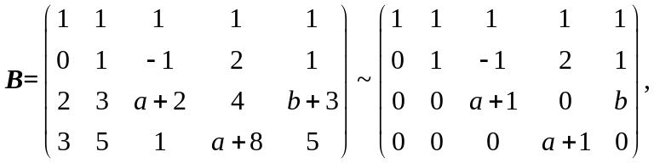 （2）
显然，（1）当a≠-1时，b为任何值时，R（A）=R（B）=4，方程组有唯一解，所以β能由α₁，α₂，α₃，α₄唯一的线性表示； （3）
（2）当a=-1时，b≠0时，R（A）=2，R（B）=3，方程组无解，所以β不能由α₁，α₂，α₃，α₄线性表示； （4）
（3）当a=-1时，b=0时，R（A）=R（B）=2，方程组有无穷多个解，所以β能由α₁，α₂，α₃，α₄线性表示，且表示法不唯一，此时
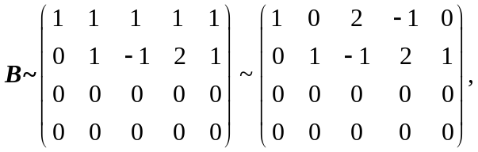 （6）
于是方程组的通解为
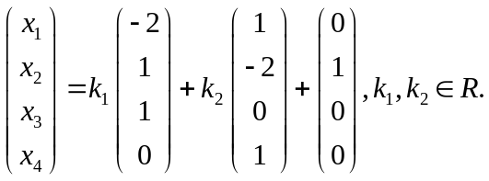 （8）
故 β=（-2k₁+k₂）α₁ + (k₁-2k₂+1)α₂ + k₁α₃ + k₂α₄，其中k₁、k₂为任意的常数. （9）
2.（10分）已知矩阵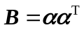，其中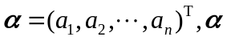是非零列向量.
(1) 试证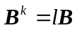 ，其中k为正整数，l是常数，并求l；
(2) 求可逆矩阵P，使得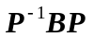 为对角矩阵，并写出对角阵.
解：
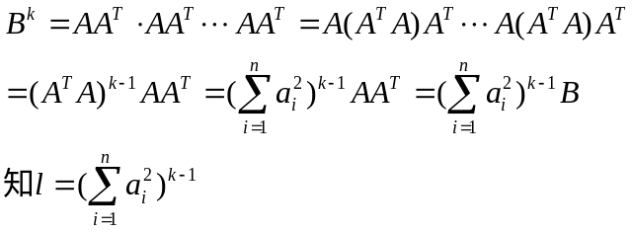 （3）
（2）知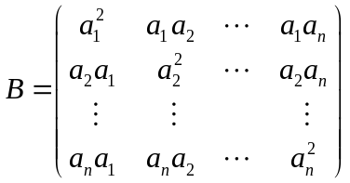
求其特征值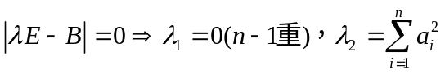 （5）
各个特征值所对应特征向量
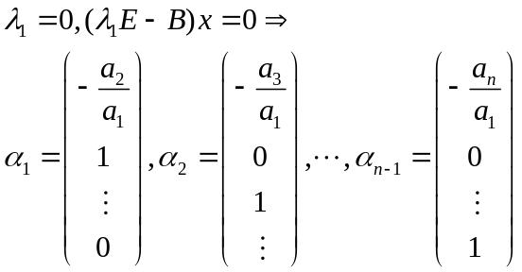 （7）
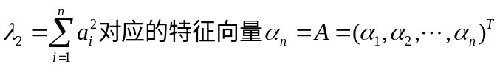 （9）
则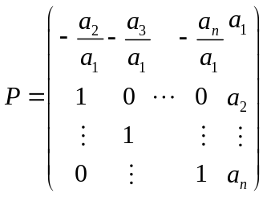
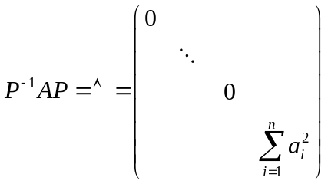 （10）

